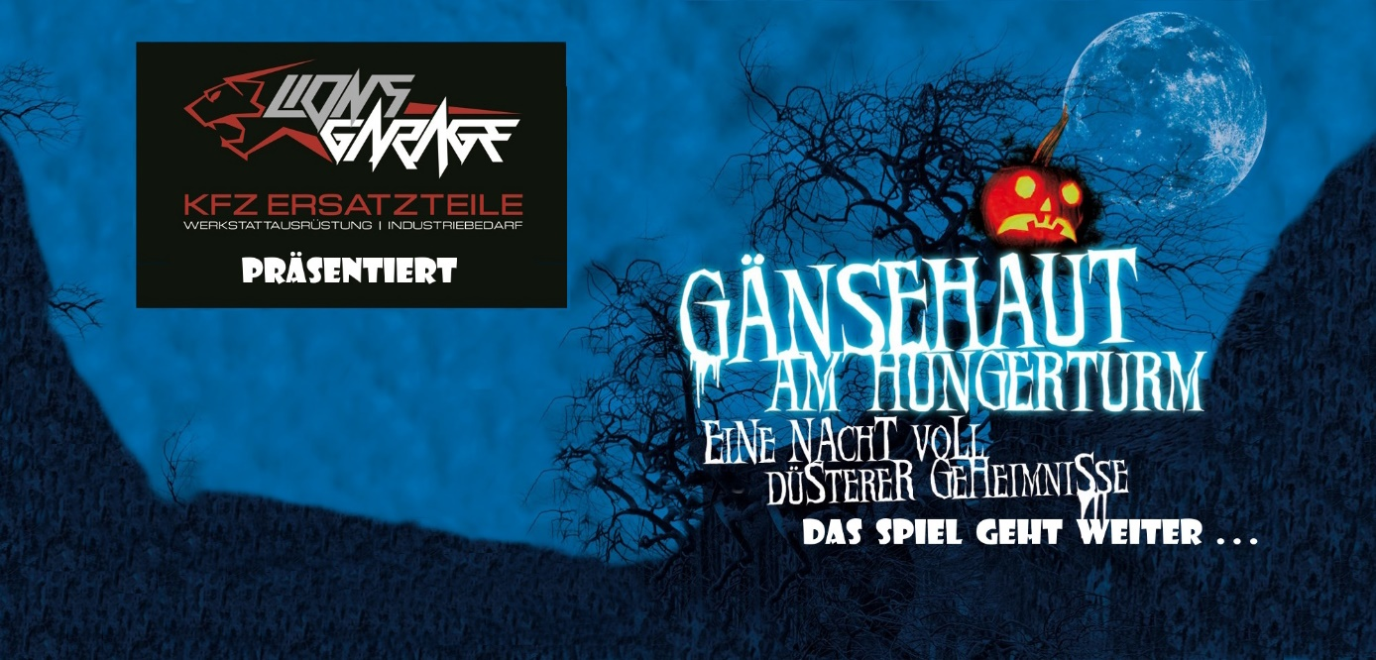

**VORVERKAUF FÜR RAVELSBACHER HORRORTHEATER STARTET**

**UTL: Am 26. Oktober heißt es wieder „Vorhang auf für Gänsehaut am Hungerturm presented by Lions Garage“!**

Nach sieben Jahren Pause findet heuer wieder, traditionsgemäß rund um die Zeit von Allerheiligen und Allerseelen, das Erlebnistheater „Gänsehaut am Hungerturm presented by Lions Garage“ in Ravelsbach statt, heuer fällt der Termin auf den Nationalfeiertag, den 26.10.2024. Im Rahmen der etwa 8 Kilometer langen, herausfordernden Nachtwanderung (Gehzeit ca. 2 Stunden) werden etwa 350 Besuchende die Chance haben, Mutproben und Rätsel gemeinsam zu bewältigen und zu lösen.

Nun wurde der Vorverkaufsstart für das Event bekanntgegeben: Montag, 09.September 2024 um 18:30. Tickets gibt es über den offiziellen Vertriebspartner www.oeticket.com bzw. über www.ravelsbach.at/kultur.

**Hauptorganisator Jakob Gruber** dazu: „*Wir hoffen die Server von Ö-Ticket halten an dem Tag dem Druck stand und sind gut gekühlt. Vor 7 Jahren waren wir nach 3 Minuten ausverkauft. Wir gehen davon aus, dass die Nachfrage auch heuer ungebremst hoch ist*.“

Schauplätze der Nachtwanderung sind wie jedes Jahr düstere Orte wie der Wasserturm oder der dem Event namensgebende Hungerturm in Ravelsbach. Auch 2024 warten wieder neue Attraktionen und eine neue Story auf die Teilnehmenden. Neugierige, die keine Karten ergattern konnten, haben trotzdem die Möglichkeit einen Blick auf den Hungerturm zu werfen. Die Besichtigung des Barockgartens sowie der Eingang zum Gruselbuffet im Kulturkeller sind am 26.10. auch bei freiem Eintritt möglich.